**Қазақстан Республикасы Оқу-ағарту Министрлігі**

**Түркістан облысы, Отырар ауданы**

**«Ш.Уәлиханов атындағы жалпы білім беретін мектеп»**

**коммуналдық мемлекеттік мекемесі**

**Бағыты: Информатика**

**Секциясы-Робототехника**

**Ғылыми жоба тақырыбы:**

**" Менің алғашқы роботым - mBot "**

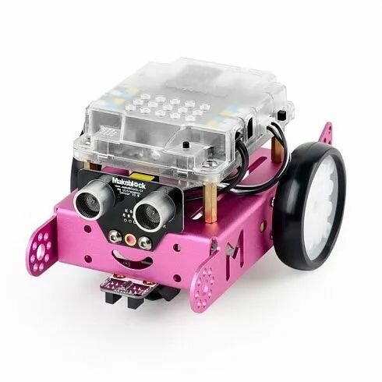

Жұмабаев Рауан Нұрболұлы

**4-сынып оқушысы**

**Жоба жетекшісі: Төрегелдиева Әлия Мүсірепқызы**

**Маяқұм ауылы**

**2024-2025 оқу жылы**

**Мазмұны**

|  |
| --- |
|  |

**І. КІРІСПЕ**

* 1. mBot роботы ........................................................................................4

**ІІ. НЕГІЗГІ БӨЛІМ**

2.1.Роботтардың тарихы мен дамуы..............................................................6

2.2. Роботты құрастыру …..............................................................................9

2.3. Роботты бағдарламалау mBot ................................................................10

2.4 Сауалнама нәтижелері ................................................... .....................11

**ІІІ. ҚОРЫТЫНДЫ**..........................................................................................12

**IV. Пайдаланылған әдебиеттер**……….........................................................13

**Аңдатпа**  
 Бұл ғылыми жобаның мақсаты: робот техникасының негіздерін, қолдану салаларын, олардың түрлерін, мүмкіндіктерін зерттеу. Робототехника туралы және оның шығу тарихына арналған. Роботтар — қарқынды дамып келе жатқан болашақтың жоғарғы технологияларының бірі. Қазіргі кезде роботтар өміріміздің көптеген саласына, атап айтқанда, ғарышты игеру, денсаулық сақтау, қоғамдық қауіпсіздікті қамтамасыз ету, және басқа да салаларға еніп үлгерді, әсіресе өндіріс орындарында көбірек пайдаланылады. Жеке тәжірибе арқылы роботтын жұмыс жасау принциптерін көру, түсіну және реттеу болып табылады. Көптеген балалар Lego конструкторымен ойнағанды ұнатады екен. Мен оны өз сыныптастарымнан сауалнама алу арқылы анықтадым

**Аннотация**  
 Цель этой науччной работы: изучить основы робототехники, области применения роботов, изучение возможностей принципы работы робота. Про работотехнику и истории возникновения. Роботы – один из высших технологии в развивающей стране. Современные роботы, созданные на базе самых последних достижений науки и техники, применяются во всех сферах человеческой деятельности. Роботы находят применение в медицине, широко применяются полицией, органами государственной безопасности. Понимание принципов работы робота на основе личного опыта. Многим детям нравится играть конструктором Lego. Это я узнал от своих одноклассников, когда они заполнили анкету.

**Annotation**

The purpose of this scientific work is to study the basics of robotics, the fields of application of robots, and the possibilities of the principles of robot operation. About work equipment and the history of its origin. Robots are one of the highest technologies in a developing country. Modern robots, created on the basis of the latest achievements of science and technology, are used in all spheres of human activity. Robots are used in medicine and are widely used by the police and state security agencies. Understanding the principles of robot operation based on personal experience. Many children like to play with Lego. I learned this from my classmates when they filled out the questionnaire.

**Кіріспе**

**"Менің алғашқы роботым" тақырыбының өзектілігі:**  mBot  роботы "бұл анық, өйткені робототехниканы адам қызметінің әртүрлі салаларында қолдану кеңейіп келеді және болашақта адамның өмірі мен денсаулығына қауіпті жұмысқа қатысуын болдырмайды.

**Жұмыстың мақсаты** - робототехникаға, бағдарламалауға және құрастыруға қызығушылықты ояту. Робототехника жай ғана ойын емес, болашақта кәсіпке айналуы мүмкін маңызды кәсіп болуы мүмкін екенін көрсету.

**Менің жобамның міндеттері:** конструкторды құрастыруды ұнататын оқушыларды анықтау болды*,* оларды робототехника ұғымымен таныстыру, олардың кез келгені робот құрастырумен шындап айналысқысы келетінін білу. Роботтардың тарихы мен дамуын зерттеу*.* Конструктордың көмегімен Makeblok жылжымалы роботты құрастырыңыз және бағдарламалаңыз.

**Бұл жобаны зерттеу әдістері** студенттерге сауалнама жүргізу болды. Оқушыларға робототехника ұғымы және роботтардың пайда болуы туралы әңгімелеу.

Жұмыс барысында роботтардың пайда болу тарихы зерттелді*,* робот құрастыруға қызығушылық танытқан оқушылар анықталып, робот құрастырылды mBot, құрастырылған робот кәдімгі бесбұрыштың периметрі бойынша жүретін бағдарлама жазылған.

Қазіргі уақытта ойыншықтар өте көп, және, әрине, әр баланың дерлік конструкторы бар. Ғылым мен техника бір орында тұрмайды және өте тез дамып келеді. Бірінші сыныптағы технология сабақтарында біз металл конструктормен жұмыс істедік. Үйде әрқайсымыздың дерлік конструкторлардың басқа түрлері бар. Мысалы, сәбилерге арналған үлкен бөлшектері бар пластик немесе үлкенірек балаларға арналған ұсақ бөлшектер. Қыздарға немесе ұлдарға, тіпті ересектерге арналған – арнайы электронды тақталары бар. Менің өмірімде конструкторлар бала кезімнен болды. Анам маған кез келген нәрседен құрастырғанымды айтатын. Қазір мен робототехникамен шындап айналысуға бел будым. Осы оқу жылынан бастап мен Квашенки ауылындағы үйірмеге, жақында ашылған "Өсу нүктесі" цифрлық және гуманитарлық бағыттағы білім беру орталығына барамын. Сыныпта біз алгоритмдермен жұмыс жасаймыз, алгоритмдік тілде бағдарламалаймыз.

Жақында анам маған алғашқы конструкторымды сыйға тартты Makeblock, одан мен өзімнің алғашқы роботымды құрастырдым mBot.

**ІІ. Негізгі бөлім**

**2.1.Роботтардың тарихы мен дамуы**

Жұмыс барысында мен сыныптастарыммен әңгімелесіп, роботтардың пайда болуы туралы әңгімелестім.

"Робот" деген сөзді естігенде ойыма не келеді? Ғылыми фантастикада бұл сөз роботтың сыртқы түрі адамға ұқсайтынын немесе адамның қабілетіне ие екенін білдіреді, бірақ шын мәнінде қазіргі роботтар адамдарға онша ұқсамайды. Роботтардың неше түрі бар, олар үшін қанша жұмыс түрі бар. Гуманоидты роботтар үшін арнайы сөз немесе термин қолданылады – Android.

Бірінші өнеркәсіптік робот 1961 жылы шығарылған Unimate болды – бұл General Motors корпорациясы автомобильдер шығаруда қолданатын механикалық қол. Робот әрекеттер тізбегін орындады.

Роботтар күнделікті тапсырмаларды сәтті орындайды, олар әсіресе адамдар үшін қиын немесе қауіпті қайталанатын жұмыстарды орындау кезінде ыңғайлы. Бүгінгі таңда әлемде миллиондаған робот адам қызметінің барлық салаларында қолдануды тапты. Олар ұшақтар мен пойыздарды басқаруда, мұхит түбіне түсуде, ғарышта жұмыс істеуде, көліктерді құрастыруда, ғимараттарды күзетуде, микрочиптер жасауда, әскерилер пайдалануда, құтқарушыларға көмектесуде қолданылады.

         Дастарқаныңыз берекелі болсын десеңіз, үйіңізге ырыс кірсін десеңіз, отырған адамдардың ықылас-пейілі өз шаңырағыңызға аусын десеңіз алдымен дастарқаныңызға нан қоюды ұмытпаңыз. Өйткені жай нанның өзінде пенделердің көзіне көрінбейтін адамдарды тартатын қасиет бар.

          Бұл тақырыпты таңдау себебім, қазіргі кезде нанның қадірін білмей, аяқ асты немесе қоқысқа тастаған кездері көп кездеседі. Сонымен  қатар наннан  жасалатын  тағам  түрлері де  көп. Оның  әрқайсысы қандай үлкен еңбекпен, диқаншылардың маңдай терімен, қаншама адам еңбегімен дастарқанға келетініне көз жеткізу.

        Робот – бұл белгілі бір бағдарлама бойынша өндірістік және басқа операцияларды жүзеге асыруға арналған автоматты құрылғы. Роботтың әрекеттерін әрқашан тапсырмаға сәйкес бағдарламаланған микропроцессор басқарады. Роботты жаңа тапсырманы орындау үшін әрқашан жылдам қайта бағдарламалауға болады.

Сонымен, робот:

Автоматты машина;

Сыртқы әсерлерге жауап береді;

Бағдарлама бойынша жұмыс істейді.

Роботтың үш маңызды сипаттамасы бар:

Ұтқырлық (роботтардың түрлерін жылдам өзгерту);

Жан-жақтылық (көптеген тапсырмаларды орындау);

Автоматизм (Бағдарламалаудан кейін ол автоматты түрде жұмыс істейді).

Роботтар робототехникада қолданылады. "Робототехника" ұғымы Исаак Асимовке тиесілі. Робототехника (robot and technique тілінен; ағылш. robotics) - автоматтандырылған техникалық жүйелерді жасаумен айналысатын қолданбалы ғылым.

 Робототехниканың негізгі заңдары:

Робот адамға зиян келтіре алмайды.

Робот адамның бұйрығын орындауы керек.

Робот өзінің қауіпсіздігіне қамқорлық жасауы керек.

Электр энергиясы технологиясының дамуы адамзатқа құрылғыларды әлдеқайда ұзақ уақыт қуаттай алатын жаңа қуат көзін берді. Сонымен қатар, өндірістегі еңбегін алмастыра отырып, күрделі механизмдерді адам үшін жұмыс істеуге мәжбүрлеудің алғашқы әрекеттері басталады.

Қазірдің өзінде 1808 жылы француз тоқымашысы Джозеф Мари Жаккард перфокарталар арқылы бағдарламаланатын тоқыма станогын ойлап тапты. Әзірге ол робот емес, заманауи автоматтандырылған желілердің аналогы болды. Бірақ дәл осы жерде заманауи робототехника негізделген бағдарламалау принципі өнеркәсіпте алғаш рет жүзеге асырылды.

1898 жылы Тесла алғаш рет радио арқылы қашықтан басқарылатын өздігінен жүретін қайықты көрсетті.

Дегенмен, алғашқы жұмыс істейтін роботты жасаған адам американдық инженер Рой Уэнсли деп есептеледі. Ол 1928 жылы жасаған "Герберт Телевокс" деп аталатын механизм есіктер мен терезелерді ашуға, пешті, электр қозғалтқыштарын және т.б. сөндіруге қабілетті гуманоидты машина болды.

Роботтардың негізін қалаушы рөліне тағы бір үміткер Эрик болды, оны 1928 жылы британдық әскери Уильям Ричардс жасаған. Механизм аяқ-қолды қозғалтып қана қоймай, сонымен қатар әзіл-қалжың шығара отырып, бірқатар сұрақтарға "мағыналы" жауап бере алды.

Өнеркәсіптік роботтың алғашқы прототипі 1898 жылы пайда болды – бұл американдық инженер Баббит жасаған манипулятор, оның көмегімен дайындамалар ыстық пештен алынды.

1948 жылы АҚШ-та General Electric компаниясы атом реакторында жұмыс істеуге арналған алғашқы өнеркәсіптік роботты жасады. Оның ерекшелігі кері байланыстың болуы болды – оператор оның жұмыс кеңістігіндегі қозғалысын көріп қана қоймай, сонымен қатар механизмді дәлірек басқаруға мүмкіндік беретін манипулятор тұтқасының дамыған күшін сезіне алды.

Бүгінде роботтар іс жүзінде барлық қызмет салаларына еніп кетті. Өнеркәсіп, ғылыми зерттеулер, энергетика, медицина, ойын–сауық, әскери операциялар, тіпті ғарыш кеңістігі - заманауи автоматты немесе қашықтықтан басқарылатын механизмдер өте кең қолданылады, тіпті адам еңбегін біртіндеп ығыстырып шығарады. Осылайша біздің қоғам болашаққа өздері байқамай қадам басты.

**Роботты құрастыру**

Мен өз жобам үшін көптен бері роботымды құрастыратын конструкторды таңдадым. Мен компанияның өніміне тоқталдым Makeblok. Бұл арзан, сүйкімді, берік, көптеген қондырмалар жиынтығы бар, оны конструкторлармен біріктіруге болады Lego, басқарудың көптеген нұсқалары бар.

Менің не істегенімді біліп алыңыздар! Менің алғашқы роботым – mBot !

Менің роботым неден тұрады. Кез келген адам сияқты оның да негізгі тақтаны алмастыратын миы бар mCore  ал екі сенсор – ультрадыбыстық кедергілер сенсоры және инфрақызыл сызық сенсоры. Тақтада mCore қазірдің өзінде орнатылды: жарық сенсоры, екі жарық диоды, инфрақызыл қабылдағыш пен таратқыш, қозғалтқыш драйверлері,қосымша датчиктерге арналған 4 қосқыш және Bluetooth. Ол литий батареясынан қуат алады. Ал оның аяқ-қолын екі қозғалтқыш басқарады. Робот компьютер арқылы бағдарламаланады, арқылы USB – кабель немесе бағдарламалық жасақтама Bluetooth c қосымшаның көмегімен Makeblok немесе конструктор құрамына кіретін инфрақызыл қашықтан басқару пульті. Робот үшін mBot бағдарламалау ортасын таңдауға болады. Мен бағдарламалау тілдерін әлі білмейтіндіктен, элективті сабақтарда мен Ant орындаушы бағдарламасында жұмыс істеймін және бағдарламалаудың визуалды ортасын зерттей бастадым Scratch, мен бағдарламалау ортасын таңдадым Makeblok.

Бұл бағдарламалардағы сыртқы түрі мен бүкіл басқару жүйесі өте ұқсас. Мұнда бағдарламаларды жазу дайын блоктарды жинауға негізделген.

**Роботты бағдарламалау mBot**

Жобаның тапсырмасын орындау және роботымды қозғалту үшін мен робот кәдімгі бесбұрыштың периметрі бойынша жүріп, тоқтайтын бағдарлама жасадым. Ол үшін мен қосымшалар кітапханасынан бірнеше оқу тапсырмаларын орындадым Makeblok содан кейін ғана мен бағдарламаны өз бетімше жаздым:

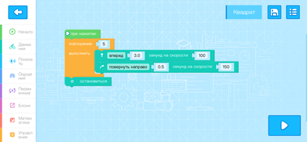

Мұнда "басқан кезде" блогы бағдарламаның басталуын білдіреді.

Менің роботымның қозғалыс траекториясы кәдімгі бесбұрыш болғандықтан және бұл барлық бұрыштары мен қабырғалары тең болатын тұйық полилиннен жасалған фигура. Мен "қайталау" блогын қолдандым, оның көмегімен ол маған бірнеше рет қайталау қажет командаларды қайталайды. Бұл жағдайда бұл алға жылжу, содан кейін бұрылу. Жолды аяқтағаннан кейін менің роботым тоқтауы керек, сондықтан бүкіл бағдарламаның соңында мен тоқтау пәрменін қостым.

**Сыныптастарымның сауалнамасының нәтижелері**

Мен 4-сынып оқушылары арасында сауалнама жүргіздім, менің құрдастарым конструктор құрастыруды ұнататынын, ол туралы бірдеңе білетінін, шындап айналысқысы келетінін және қандай робот жасауды армандайтынын білу үшін.

Менің сауалнамама 47 адам қатысты - біздің мектептің екі екінші сыныбы.

Сұраққа: "Сіз конструктор ретінде ойнағанды ұнатасыз ба?" 45 адам жақсы көретінін айтты, сондықтан бұл тақырып көпшілікті қызықтырады деп ойлаймын.

Келесі сұрақ бойынша: "Сіз конструкторлардан ойыншықтар жасауды жақсы білесіз бе?"

44-і иә, 3-еуі ғана жоқ деп жауап берді.

Мен де білуге бел будым: "Мектепте робототехника пәні пайда болғанын қалайсыз ба?" Бұл сұраққа 43 жауап берді – иә, 4 - жоқ.

Осы сауалнамадан мен көптеген адамдар конструктормен ойнағанды ұнататынын және көптеген адамдар "Робототехника" сияқты мектеп пәніне қызығушылық танытатынын көремін.

**ІІІ. Қорытынды**

Қазіргі кезде робототехника барлық салаларда және кәсіптерде қолданылады: өнеркәсіпте, медицинада, соғыста, тіпті ғарышта роботтар бізге үй шаруасында көмектеседі, мүмкін болашақта олар жалпы адамзаттың көптеген кәсіптерін алмастырады.

Зерттеу барысында мен робот жасау өте қызықты, тартымды және танымдық процесс екенін көрсеткім келді. Роботтарды жасауда нағыз ғалымдар мен инженерлер еңбек етуде, бірақ әрбір оқушы солардың бірінің дизайнын ойлап таба алады.

Мен құмарлығымның мамандығыма айналғанын қалаймын, бірақ егер мен дизайнер болмасам, робототехникамен айналысу кезінде алған дағдыларым болашақта оқуымда да, жұмысымда да пайдалы болатынын білемін.

Менің де мақсатым бар: бағдарламалауды үйренуді жалғастыру және келесі жылы тағы да күрделі тапсырманы орындауға бағдарламаланған жетілдірілген роботпен қандай да бір байқауға қатысу.

**Пайдаланылған әдебиеттер:**

1.     "Жас бағдарламашылар мен конструкторларға арналған ойын робототехникасы: mBot b mBlock" Александр Григорьев, Юрий Винницкий.

2.     Internet: [www.bhv.ru](https://translated.turbopages.org/proxy_u/ru-kk.ru.0d6dd6bd-66de80da-2e8be9e9-74722d776562/www.bhv.ru/" \t "_self)

3.     Балалар энциклопедиясы. Болашақтың технологиясы., М; ред. "Менің алғашқы роботым M - bot" жобасы.Әріп – 2007

4.     Косаченко С.В. Оқу роботын бағдарламалау mBot. – Томск, 2019. – 90 б.

**mBot роботын құрастыру**

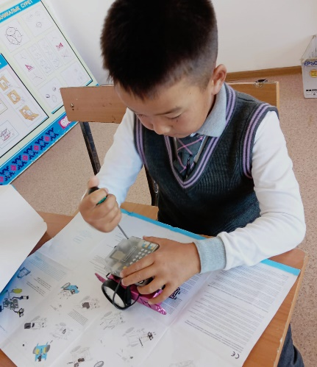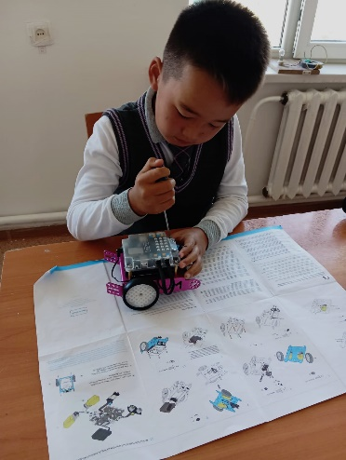

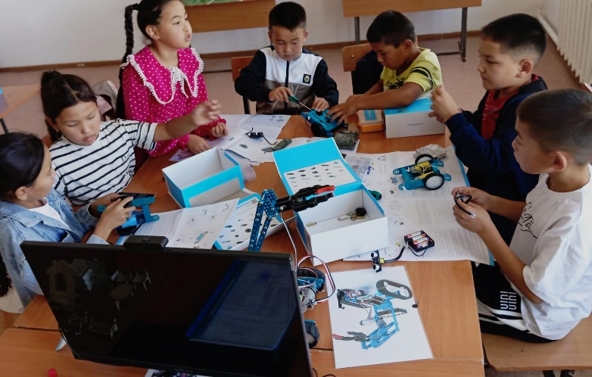

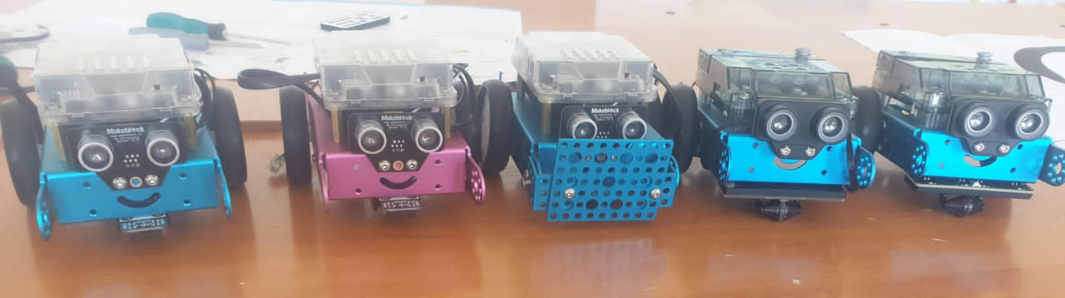

**«Ш.Уәлиханов атындағы жалпы білім беретін мектеп»**

**коммуналдық мемлекеттік мекемесінің 4 сынып оқушысы**

**Жұмабаев Рауан Нұрболұлының**

«**Менің алғашқы роботым-mBot» aтты ғылыми зерттеу жұмысының**

**К Ү Н Д Е Л І Г І**

(2024 жыл)

|  |  |  |  |  |  |
| --- | --- | --- | --- | --- | --- |
| № | Атқаратын жұмыс тізімі | Мерзімі | Жетекші қолы | Нәтижесі | Ескерту |
| 1 | Ғылыми жұмыстың тақырыбын айқындау мақсатында ғылыми жетекшімен кеңесу, пікірлесу | Ақпан  2024 ж. |  | «**Менің алғашқы роботым-mBot»** атты зерттеудің тақырыбы болып бекітілді. |  |
| 2 | Ғылыми жетекшімен үнемі кеңесе отырып, зерттеу жұмыстарын жүргізу. | Наурыз  2024 ж. |  | Жұмыстың мақсатымен, міндетімен таныстым. Орындау барысы туралы мағлұмат беріп, пайдаланатын әдебиеттерді көрсетіп берді. |  |
| 3 | Роботты құрастыру. Қажет конструкторларды іріктеп, пайдалану. | Сәуір  2024 ж. |  | **mBot** роботын құрастырып шықтым. |  |
| 4 | Ғылыми жетекшіден кеңес алу. Роботқа бағдарлама беру. | Мамыр  2024ж. |  | Қажетті материалдарды жинақтап, саралап-жүйеледім. Роботқа бағдарлама бердім. |  |

**«Ш.Уәлиханов атындағы жалпы білім беретін мектеп»**

**коммуналдық мемлекеттік мекемесінің 4 сынып оқушысы**

**Жұмабаев Рауан Нұрболұлының**

«**Менің алғашқы роботым-mBot» aтты ғылыми зерттеу жұмысына**

**Пікір**

Жұмабаев Рауанның зерттеу жұмысының тақырыбы өте өзекті болып табылады. Оқушы өзінің роботын құрастырып, бағдарлама берген.

Зерттеу әдістемесінің сапасына келетін болсақ, деректі, дәлелді, мысалдар келтірілген. mBot роботын жүргізген.

Ғылыми ізденістер арқылы тақырыпты ашуға тырысқан. Ауызша түсіндіруі жақсы. Жұмыс жақсы деңгейде орындалған. Оқырмандарды қызықтыратын фактілер кездеседі.

Жұмабаев Рауан өз жұмысын одан әрі әлі де зерттеп, толықтырады деп ойлаймын.

Пікір беруші: Төлегенқызы Т.

**«Ш.Уәлиханов атындағы жалпы білім беретін мектеп»**

**коммуналдық мемлекеттік мекемесінің 4 сынып оқушысы**

**Жұмабаев Рауан Нұрболұлының**

«**Менің алғашқы роботым-mBot» aтты ғылыми зерттеу жұмысына**

**Пікір**

Жұмабаев Рауан Нұрболұлы 4 сынып оқушысы ғылыми жұмысына робототехникадан зерттеу жүргізген. «Менің алғашқы роботым-mBot» зерттеу жұмысы роботтарды қолдану мақсатында жасалған.

Робототехникадан жасалған ғылыми-зерттеу жобасы сізге роботты таныстыру, құрастыру және бағдарламалауға көмектеседі. Соның нәтижесінде мBot роботын өзі құрастырып шығады.

Роботтардың тарихы мен дамуын зерттеу*.* Конструктордың көмегімен Makeblok жылжымалы роботты құрастырыңыз және бағдарламалаңыз.

Жұмабаев Рауан осы жұмысты жазарда көптеген материалдар жинақтаған. Тәжірбие жасап көрген.

Жұмабаев Рауан өте ізденімпаз, талантты, жауапкершілікті сезінетін шәкірт. Сондықтан мен ұстазы ретінде шәкіртімнен үлкен жетістіктер күтемін.

Оның жазған ғылыми жұмысы робототехника ғылымын зерттеуге өз үлесін қосады, өзгелерге үлгі болады деген сенімдемін.

Пікір беруші: Төрегелдиева Әлия

Ш.Уәлиханов мектебінің

Информатика пәні мұғалімі